TEMAS VARIOS

CISCO WEBEX

Índice
1. Compartición de son nunha sesión de videoconferencia 5
2. Informes de asistentes e participación 5
3. Crear contactos propios e listas de participantes 6
4. Crear unha lista de correos electrónicos de asistentes 7
5. Gardar unha reunión como plantilla para futuras reunións 8
6. Eliminación do chat en reunións planificadas 8
7. Privilexios dos asistentes nunha reunión planificada 10

- Compartición de son nunha sesión de videoconferencia
No momento de compartición do contido é posible optimizar a visualización para:
- Texto e imaxes
- Movemento e vídeo
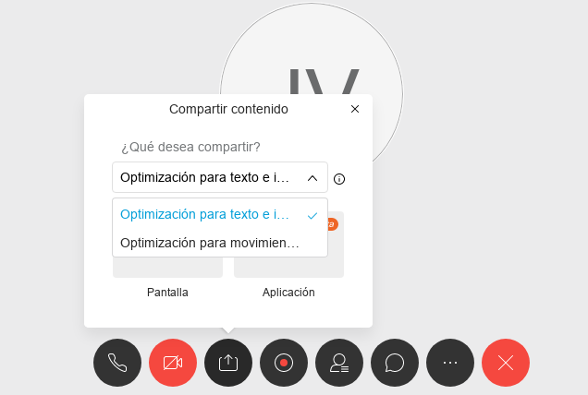

Seleccionando a opción Movemento e vídeo poderase reproducir por exemplo un vídeo de Youtube de xeito que os asistentes escoiten tamén o son nos seus equipos.
No momento da compartición haberá que premer no check: Share audio

Máis información no seguinte enlace:
https://help.webex.com/es-co/ntx2aid/Share-Motion-and-Video-Content-in-Cisco-Webex-Meetings
- Informes de asistentes e participación
É posible obter un informe de asistentes con diversa información sobre as reunións mantidas con anterioridade.
- Menú Datos > Ver más > Informe de uso
- Seleccionar criterio de ordenación (Por exemplo por data).
- Aparecerá un listado das reunións realizadas. Premendo sobre unha reunión en concreto podemos ver os participantes na mesma con diversa información como por exemplo o tempo que estiveron conectados.
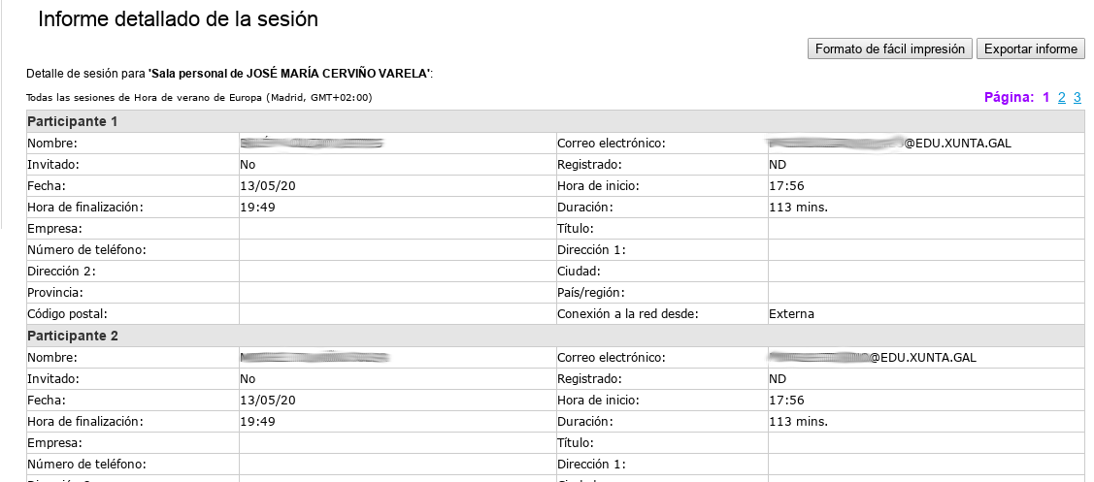
- Premendo en Vista moderna recuperamos a Visualización clásica

- Crear contactos propios e listas de participantes
- Nunha reunión planificada, o propio sistema suxire os participantes que son usuarios de Webex a medida que introducimos os seus datos de correo. Unha vez introducidos, de xeito automático, unha vez gardada a reunión, o sistema enviará un aviso por mail a ditos participantes.
- Podemos engadir participantes que non estean na lista de usuarios de Webex introducindo o seu correo completo na mesma pantalla, e estes usuarios recibirán tamén un aviso por mail.
- Pero tamén é posible introducir datos de participantes que non sexan usuarios de Cisco Webex como contactos persoais. Unha vez introducidos o propio sistema xa os suxerirá como no caso dos usuarios de Cisco Webex.
- Tamén é posible crear listas de distribución para engadilas ás reunións directamente.
- Para engadir contactos e listas de distribución situamos o punteiro do rato sobre o noso nome de usuario. Despregarase a opción "Mis contactos".
- A continuación engadimos contactos.
- Cos contactos introducidos podemos crear listas de distribución.

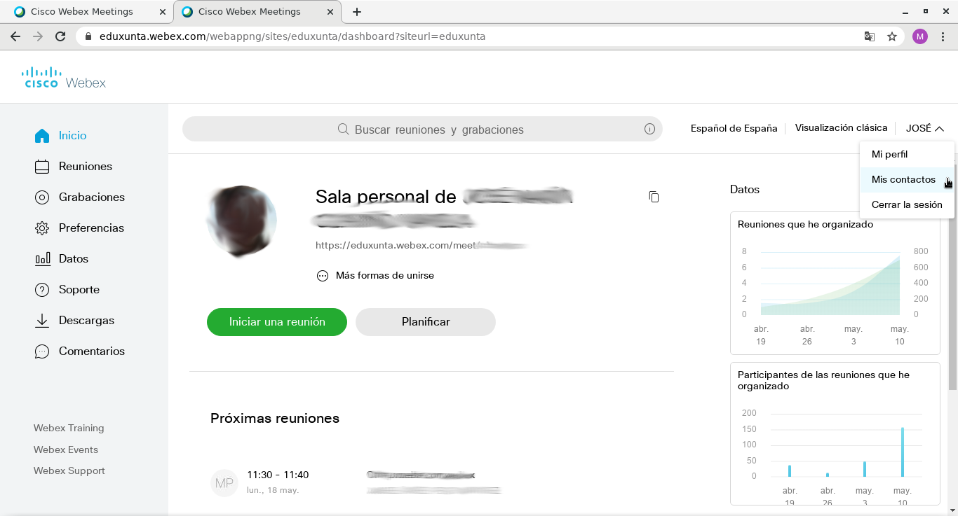

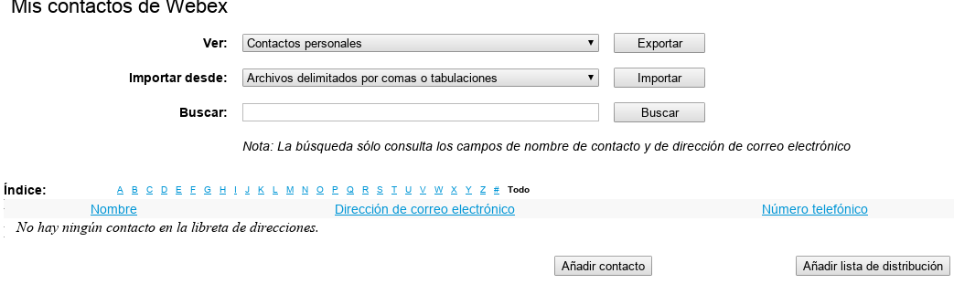
- Na visualización clásica das reunións planificadas non aparece a posibilidade de engadir os contactos nin de empregar as listas de distribución creadas. Cambiando a Vista moderna aparecerá a opción Utilizar libreta de direcciones que si o permitirá. Unha vez engadidos os contactos/listas xa podemos volver á visualización clásica, cos usuarios correspondentes xa incorporados...
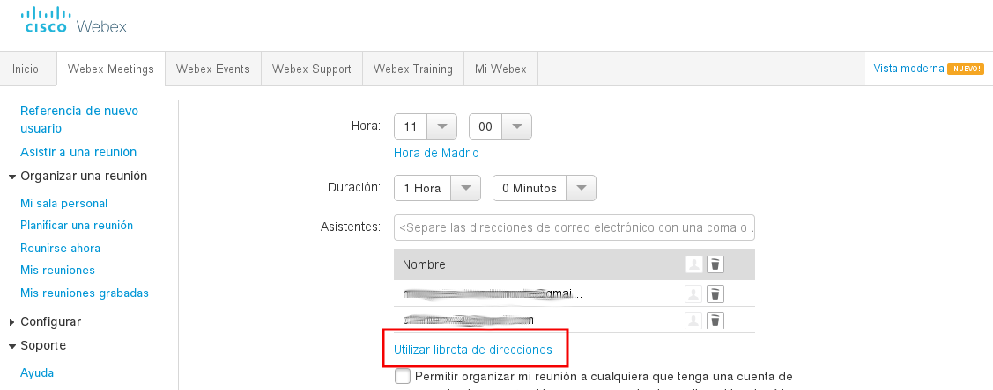

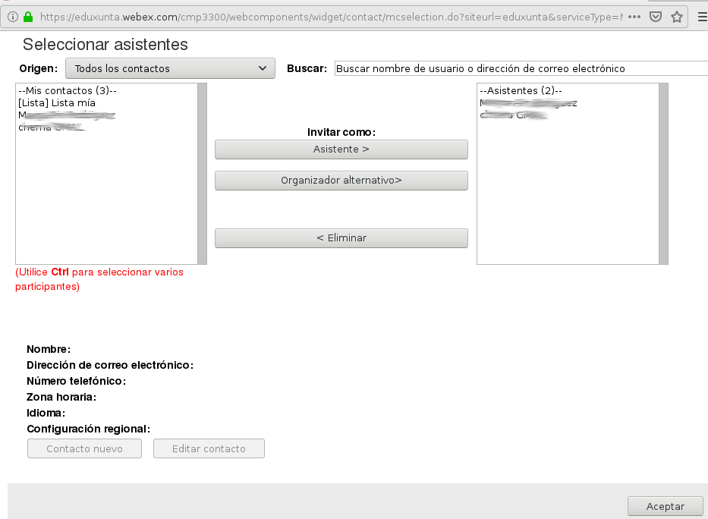

- Crear unha lista de correos electrónicos de asistentes
De xeito alternativo ao método anterior, mediante bloc de notas ou similar, pódese facer unha lista de correos electrónicos separados por comas.
Cando se pega a lista na caixa de participantes e se preme enter quedarán todos introducidos.
- Gardar unha reunión como plantilla para futuras reunións
- Permite gardar a lista de participantes para futuras reunións
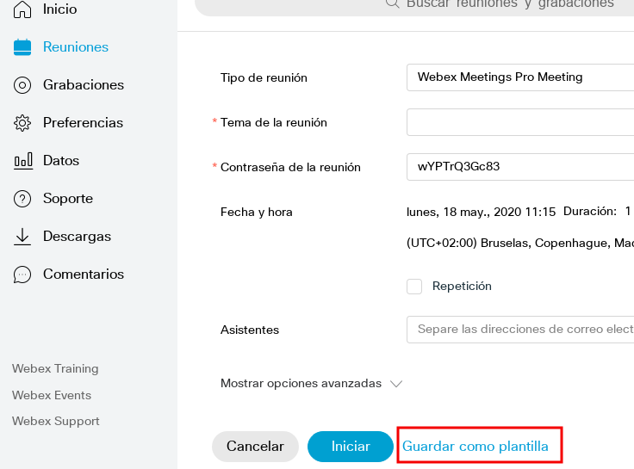

A xestión das plantillas gardadas pódese facer a través do menú Preferencias > Planificación > Plantillas de reunión
A partires deste momento cando se planifique unha reunión e se escolla a plantilla creada xa se incorporarán de xeito automático os asistentes gardados na plantilla.
- Eliminación do chat en reunións planificadas
É posible restrinxir as opcións de chat nas reunións planificadas.
Cando se crea unha reunión (ou se se edita se xa está creada), despois de introducir os asistentes, aparece o enlace Mostrar opciones avanzadas > Opciones de planificación.
A continuación propóñense dúas opcións para restrinxir o uso do chat:
- Editar Opciones de reunión: desmarcar a casilla de Chat. Neste caso elimiaríase o chat para todos os participantes na reunión. É dicir, sería unha reunión sen chat, incluído o organizador.
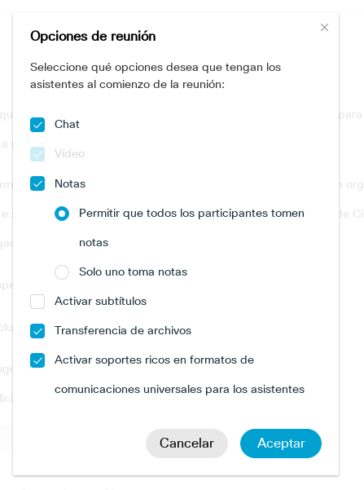

- Editar Privilegios de asistente: Participar en chat privado con: Neste caso poderíase restrinxir a posibilidade de chat privado entre eles desmarcando a opción Otros participantes y Presentador (deste xeito poderían chatear co organizador - o presentador é a persoa que comparte pantalla nun momento determinado- e chatear entre todos de forma pública).
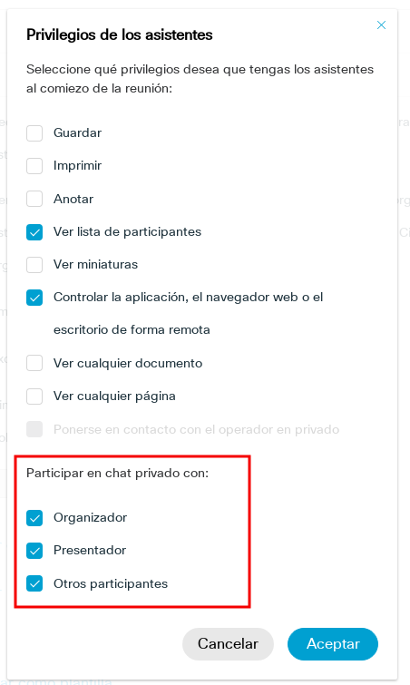

En cualquera caso sempre hai que ter presente que poden estar chateando entre eles por outros medios mentres dura a reunión (whatsapp, telegram...)

- Privilexios dos asistentes nunha reunión planificada
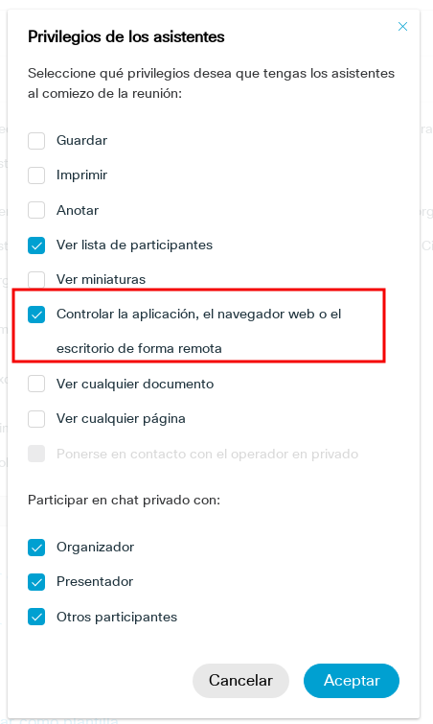
Ollo coa opción: Controlar la aplicación, el navegador web o el escritorio de forma remota
Recoméndase desmarcar este check por seguridade

